Пашевин А. М., Поспеев А. В. РЕЗУЛЬТАТЫ МОДЕЛИРОВАНИЯ МАГНИТОТЕЛЛУРИЧЕСКОГО ПОЛЯ ДЛЯ ЮГА СИБИРСКОЙ ПЛАТФОРМЫ // Геология и геофизика. - 1990. - №2. - С. 109-113.

УДК 550.837
А. М. ПАШЕВИН, А. В. ПОСПЕЕВ
РЕЗУЛЬТАТЫ МОДЕЛИРОВАНИЯ МАГНИТОТЕЛЛУРИЧЕСКОГО ПОЛЯ ДЛЯ ЮГА СИБИРСКОЙ ПЛАТФОРМЫ
Рассмотрены результаты моделирования магнитотеллурического поля в геоэлектрических условиях юга Сибирской платформы. Выполнен анализ поведения МТ-поля при расположении проводящих вставок на различных структурных этажах осадочного чехла. Показано, что разделение компонент МТ-поля па продольную и поперечную, по отношению к основным геоэлектрическим структурам, существенно повышает геологическую информативность метода.
Результаты иллюстрируются на примере разреза, пересекающего зону Ленских дислокации.
Магнитотеллурические методы в комплексе электромагнитных исследований широко используются па юге Сибирской платформы, в первую очередь на региональном этапе поисков месторождений нефти и газа. Однако их возможности при детальном картировании геоэлектрических параметров осадочного чехла реализованы не полностью, что связано со слабой разработанностью методики интерпретации МТ-данных.
© 1990 Пашевип А. М., Поспеев А. В.
109

Результаты многочисленных электромагнитных исследований позволяют выделить в разрезе осадочного чехла юга Сибирской платформы три основных геоэлектрических комплекса: надсолевой, галогенно-карбонатный и подсолевой, средний из которых характеризуется пониженной проводимостью и большим коэффициентом анизотропии. Интерпретация материалов МТ-съемки в подобных геоэлектрических условиях обычно проводится па основе известных результатов физического моделирования [3, 4], согласно которым геоэлектрический разрез осадочного чехла в региональном плане аппроксимируется моделью толстого изотропного экрана, наклонпо залегающего в проводящем слое. В этом случае поведение максимальных кривых МТЗ и соответствующей компоненты теллурического поля (Z_{mах}) должно определяться значением локальной проводимости падэкраyyых отложений, а минимальных кривых — полной проводимостью разреза. Соответственно определение надсолевой и суммарной проводимости S₁ и S_{Σ}. может производиться по зависимостям
Z_{mах}=f(S₁) и Z_{min} = f(S_{Σ}).
Между тем сопоставление имеющихся материалов МТЗ, ТТ, ВЭЗ, ЗСБ показывает, что подобная методика позволяет оцепить лишь порядок проводимости.
Для уточнения характера соответствия компонент МТ-поля геоэлектрическим параметрам осадочного чехла, а также теоретического обоснования методики интерпретации МТ-материалов, выполнено двумерное численное моделирование с использованием программного аппарата, разработанного в отделе физики Земли НИИФ ЛГУ [I].
Как известно, для МТ-поля в двумерной среде характерны два типа эффектов: гальванические, воздействующие на поперечные кривые МТЗ, и индукционные, которые отражаются на продольных кривых.
Гальваническая аномалия формируется правее интервала S, соответствующего неоднородному слою таким образом, что форма поперечной кривой соответствует нормальной кривой за пределами неоднородности. Кажущееся сопротивление ρ_{T}┴ в этом случае определяется формулой
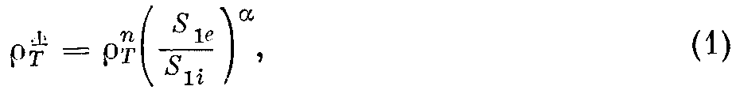
где: ρ_{T}^{n} — кажущееся сопротивление нормальной кривой в точке наблюдения; S_{1e} — интегральная проводимость падэкранных пород в окрестности точки наблюдения; S_{1i} — проводимость падэкранyых пород в точке наблюдения; α, — коэффициент, определяющий степень экранирования.
При этом степень экранирования поперечных кривых МТЗ определяется гальванической постоянной τ, равной
где: Т ₂ — поперечное сопротивление экрана.
Для оценки зависимости степени экранирования поперечных кривых МТЗ ρ_{T}┴ - от гальванической постоянной τ выполнен анализ поведения МТ-поля над базовой моделью, содержащей высокоомное включение в верхнем слое (базовая модель представляет собой типичный геоэлектрический разрез центральной части Непского свода). Изменение τ задавалось вариациями проводимости верхнего слоя и поперечного сопротивления экрана.
В результате построен график зависимости степени экранирования H-поляризоваyного поля от гальванической постоянной. Как видно из рис. 1, при τ < 5 • 10⁻⁵ поперечные кривые МТЗ практически полностью теряют чувствительность к вариациям проводимости подсолевых отложений, а при τ > 5 • 10⁻⁴ гальваническая связь между верхней и нижней частями разреза настолько сильна, что их аномальные эффекты сопоставимы.
Большое внимание при моделировании уделено модели с наклонной верхней гранью экрана. Градиент проводимости выбирался таким 110
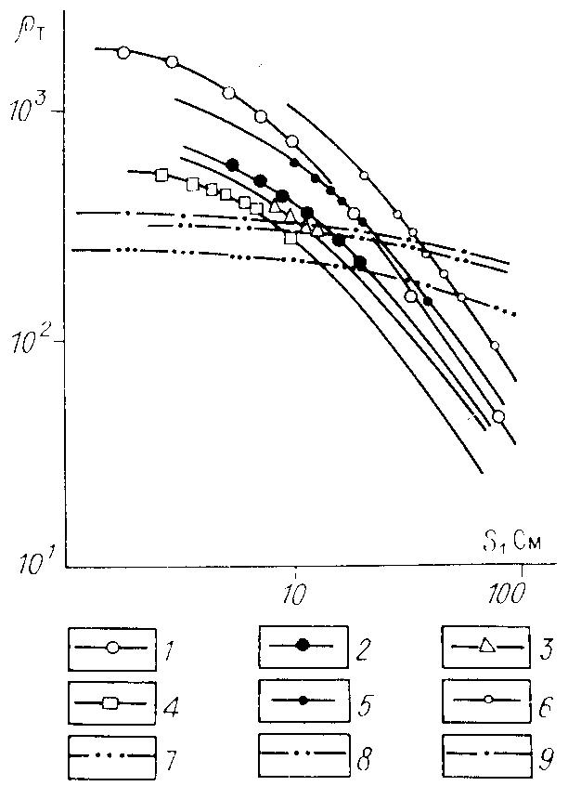
Рис. 2. Зависимость кажущегося сопротивления МТ-поля √t= = 5,57 с^{1/2} от изменения проводимости верхнего комплекса.
Я-полzризация. Наrлоy экранирующих отложении: 1 — 20°; 2, 4, 5, 6 — 5°; 3 — 1°. Проводимость S₁ в центре модели 1, 2, 3—10 См; 4—5 См;
5—20 См; 6 — 40 См. Е — поляризация. Наклон экранирующих отложений: 7 — 20°; 8 — 5°;
9 — 1°. Проводимость в центре модели 10 См.
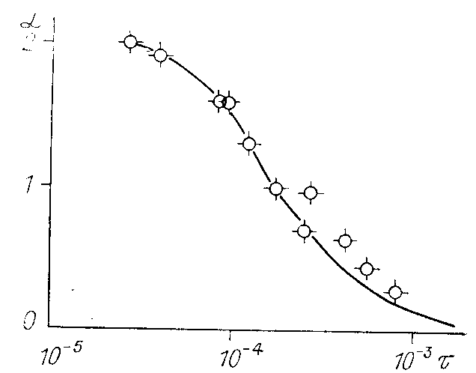
Рис. 1. Зависимость коэффициента экранирования поперечной кривой МТЗ от гальванической постоянной τ.

образом, чтобы он соответствовал наклону верхней грани экрана 1, 5, 20°.
Результаты расчетов показывают, что характер экранирования H-поляризованного поля ρ_{T}┴ в этой модели близок к распределению поля над симметричными моделями и с достаточной точностью может быть описан формулой (1).
Моделирование МТ-поля над разрезом с наклонной кровлей высокоомного экрана позволяет оценить возможность использования корреляционной зависимости ρ_{T}┴=f(S₁) для картирования проводимости надэкраyных отложений. На рис. 2 представлены графики ρ_{T}┴= f(S₁) и ρ_{T}║ =f(S₁) для модели с различным градиентом проводимости S₁ на периоде вариации √T = 5,57 с^{1/2}, которые характеризуются следующими особенностями:
— с уменьшением проводимости первого слоя, вследствие смещения максимума кривой МТЗ в сторону высоких частот, графики зависимости компонент МТ-поля от проводимости первого слоя выполаживаются;
— уровень графиков зависит от проводимости S₁ в центре модели;
— графики ρ_{T}┴=f(S₁) и ρ_{T}║= f(S₁) пересекаются.
Таким образом, зависимость ρ_{T} от проводимости надэкрапных отложений носит неоднозначный характер. Однако в пределах некоторой площади исследования может быть установлена достаточно уверенная корреляционная связь, позволяющая изучать распределение проводимости S₁ по поперечной компоненте МТ-поля. В зонах повышенной проводимости поперечной компонентой будет являться минимальная составляющая МТ-поля, к зонах пониженной проводимости — максимальная.
С целью изучения совместного влияния геоэлектрических неоднородностей, расположенных на различных стратиграфических уровнях разреза, выполнено моделирование МТ-поля над композиционной моделью, содержащей проводящую вставку в нижней части разреза и проводящий клип с углом наклона подошвы 5° в верхней.
На рис. 3 изображены графики поведения МТ-поля над композиционной моделью, а также отдельно над моделями неоднородности в верхнем слое и вставки в горизонтально-слоистой среде. Кроме того, показано аномальное поведение поперечной составляющей МТ-поля при вычитании эффекта верхней части разреза.
Анализ показывает, что характер распределения проводимости надэкрапных отложений не изменяет амплитуду гальванической аномалии, обусловленной нижней частью разреза. Она более выражена над моделью с меньшим значением поперечного сопротивления промежуточных высокоомных отложений. Центр аномалии смещается в сторону
111
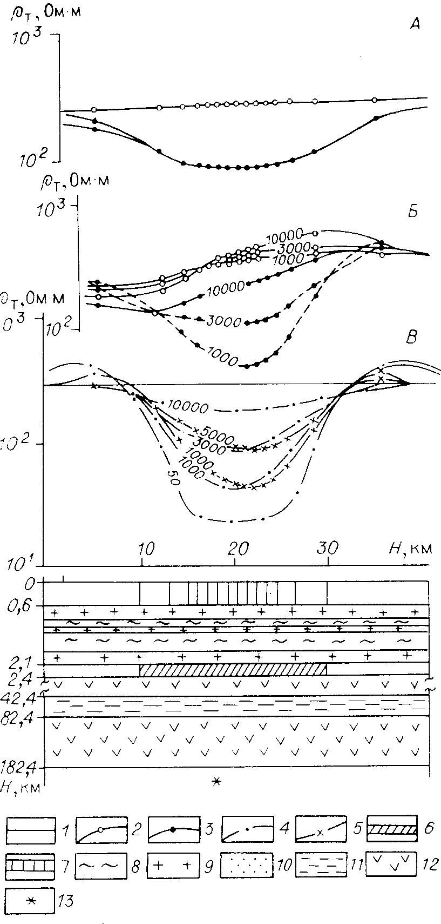
Рис. 3. МТ-полс композиционной модели осадочного чехла Непского свода.
А — Е-поляризация; Б, J3 — Н-поляризация. Графики pj-(oм м) для: 1—гори-зонтально-слоистой модели, эквивалентной разрезу за пределами неоднородности, 3—градиента проводимости S₁(5°), 3 —- композиционной модели, 4 — проводящей вставки иод экраном (200 См),
5 — аномальное поведение ρ_{T}┴ композиционной модели при вычитании эффекта ВЧР. Модель: б — зона аномальной проводимости, 7 — верхний слой с переменным сопротивлением, 8 — карбонатные и .9 — галогенные отложения второго геоэлектрического комплекса, 10 — подсолевые терригенные отложения,
11 — литосферный проводящий слои,
12 — литосфера, 13 — опорный горизонт.
меньшей проводимости верхней части разреза тем сильнее, чем больше гальваническая постоянная.
В целом поведение Н - поляризованного поля над композиционной моделью можно рассматривать как суперпозицию аномальных эффектов от верхней и нижней частей разреза. При этом для практических оценок смещением фокуса аномалии можно пренебречь.
Из результатов расчета Е-поляризованного поля следует, что па продольные кривые ρ_{T}║ высокоомные отложения не оказывают существенного влияния. Изменение проводимости подэкранных отложений приводит к индукционному возбуждению МТ-полем проводящих зон в стороне от точки наблюдения, что обусловливает некоторое отклонение продольно

го импедапса в интервале S от нормального уровня, соответствующего локальному разрезу. Коэффициент отклонения определяется отношением [2]
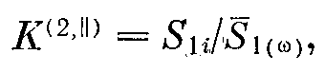
где: S̅_{(1ω)}' — функция частоты, выражающая влияния продольных избыточных токов, индуцированных в верхнем слое.
На основании проведенного моделирования изучены основные особенности поведения МТ-поля юга Сибирской платформы, которые заключаются в следующем:
— напряженность Н-поляризованного поля зависит от соотношения проводимости верхнего геоэлектрического комплекса в точке наблюдения S'_{1i} и интегральной проводимости S_{1e} в некоторой ее окрестности и величины гальванической постоянной τ;
— вариации проводимости подэкранных отложений проявляются в H-поляризованном поле в сглаженном виде, причем степень сглаживания уменьшается с увеличением гальванической постоянной τ;
— влияние вариаций проводимости надэкранных и подэкранных отложений проявляется в аномальном МТ-поле по принципу суперпозиции. При монотонном изменении проводимости надэкранных отложе-

112

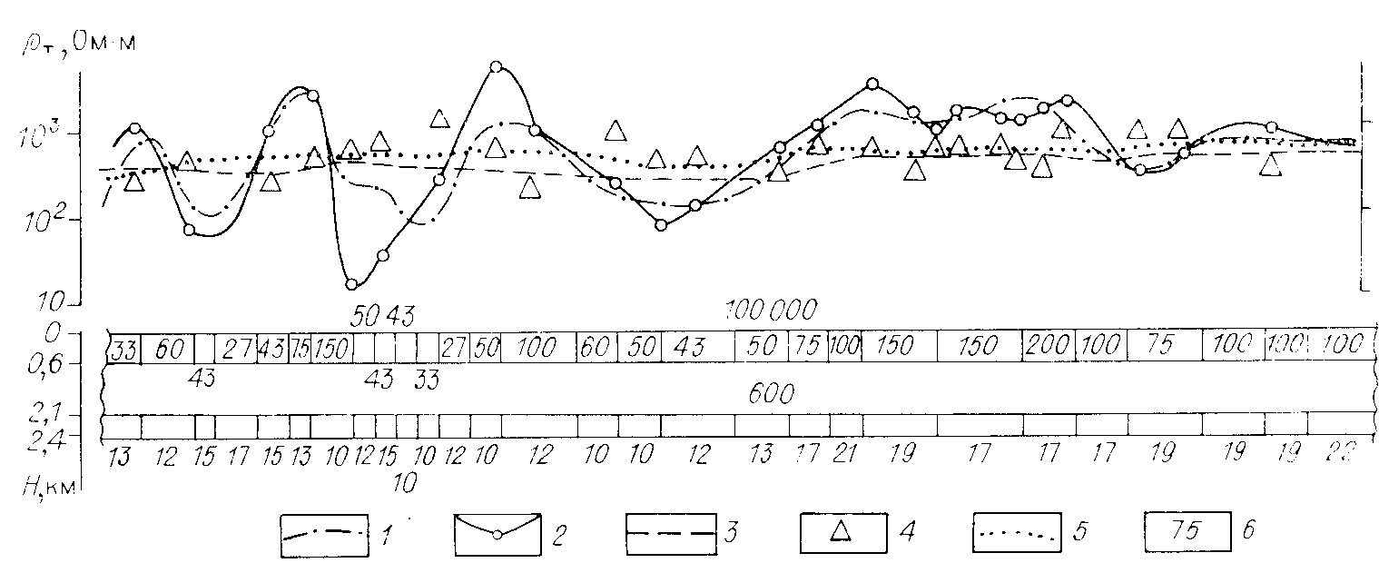
Рис. 4. Геоэлектрический разрез зоны Непских дислокаций.
Н-поляризованное МТ-поле; 1—модельное; 2—наблюденное. Е-поляризованное МТ-поле: 3— модельное; 4 — наблюденное; 5 — наблюденное сглаженное с R == 10 км.
ний гальваническая аномалия, обусловленная неоднородностью нижней части разреза, несколько смещается в сторону меньшей проводимости S₁;
— Е -поляризованное поле в сглаженном виде отражает распределение суммарной проводимости осадочного чехла;
— в пределах квазидвумерных структур надсолевого комплекса существенное улучшение точности прогноза S₁ и S_{Σ} достигается выбором поперечной и продольной компонент МТ-поля в зависимости от реального соотношения локальной и средней проводимости верхней части разреза.
Сделанные выводы можно проиллюстрировать результатами анализа структуры МТ-поля на профиле, пересекающем зону Непских дислокаций (Преображенское поднятие Непского свода) (рис. 4). Распределение проводимости верхней части разреза близко к двумерному.
Модельные расчеты показывают, что поведение Н -поляризованной:
компоненты достаточно хорошо согласуется с максимальной составляющей наблюденного поля в зонах пониженной проводимости S₁ и с минимальной составляющей в зонах высокой проводимости. Е -поляризо-ванное поле близко к осредненному графику минимальной и максимальной составляющих соответственно в зонах пониженной и повышенной проводимости S₁.
Выделение поперечной и продольной компонент МТ-поля позволяет с большей точностью прогнозировать величины S₁ и S_{Σ}, чем по максимальной и минимальной составляющим. Так, среднеквадратическое расхождение значений S₁, подобранных по поперечной компоненте поля и определенных ЗСБ, составляет 21%, а прогнозных по ρ_{T}^{max}—28%.
ЛИТЕРАТУРА
1. Вардапянц Н. Л. Использование метода переменных направлении при расчете магнитотеллурического поля методом сеток. V Всесоюз. школа-семинар по электромагнитным зондированиям (тезисы докладов).—Киев: Наук. думка, 1978.— С. 20—21.
2. Дмитриев В. И., Бердичевский М. Н., Кокотушкии Г. А. Альбом палеток для магнитотеллурического зондирования в неоднородных средах. 4 IV;—М.: МГУ, 1975.— С. 101.
3. Михалевский В. И., Кобзова В. М. Магнитотеллурическое поле над разрезами содержащими высокоомные экраны // Геология и геофизика.—1980.—.№ 10.— С. 123—124.
4. Михалевский В. И. Электрическая разведка методом теллурических токов в Восточной Сибири.— М.: Недра, 1987.— 205 с.
ПГО Иркутскгеофизика Поступила в редакцию
Иркутск 17 марта 1989 г.
113

